

Instituto Politécnico Nacional

**Escuela Superior de Ingeniería Mecánica y Eléctrica**

**“Unidad Culhuacán”**

Proyecto de Titulación:

**PROTOTIPO DE UN SISTEMA PARA LA DETECCIÓN DE LESIONES EN LA PIEL POR LA EXPOSICIÓN AL SOL MEDIANTE EL ENTRENAMIENTO DE UNA RED NEURONAL CONVOLUCIONAL**

Alumno(s):

**Daniela Pérez Razo**

**José Manuel Bernal Florencio**

**Sara Valeria Mendoza Juárez**

Asesores:

**Dr. José Portillo Portillo**

**Dr. Gabriel Sánchez Pérez**

**Índice**

**Capítulo 1. Contextualización**

1.1 Introduccióni

1.2 Planteamiento del problema

1.3 Objetivos

1.4 Justificación

1.5 Estado del arte

1.6 Requerimientos

**Capítulo 2. Marco teórico**

2.1 Redes Neuronales

2.2 Herramientas

**Capítulo 3. Desarrollo**

3.1 Propuesta de solución

3.2 Diseño conceptual

3.3 Recopilación de imágenes

3.4 Etiquetado

3.5 Entrenamiento

**Capítulo 4. Síntesis y direcciones futuras**

4.1 Pruebas y resultados

4.2 Conclusión

4.3 Trabajo a futuro

**Glosario de términos asociados al proyecto**

**Referencias**

# Capítulo 1

# 1.1 Introducción

“Desafortunadamente, hoy en día la exposición al sol –por actividades recreativas y laborales– ha incrementado los diagnósticos de cáncer de piel en nuestro país de forma significativa; calculamos que al año se diagnostican cerca de 16 mil nuevos casos por lo que es de suma importancia que la población se informe sobre los tipos de cáncer que existen y permanezca alerta ante cualquier cambio o brote en su piel”, recomendó la especialista en Dermato-Oncología.

Aunado a eso, las personas que son diagnosticadas con esta enfermedad, obtienen esta respuesta cuando está en un estado muy avanzado, esto debido a que no realizan un examen o análisis que les permita saber que deben iniciar un tratamiento, para cuando lo descubren es demasiado tarde o el tratamiento es más doloroso y peligroso.

Existe poco desarrollo tecnológico enfocado a la detección temprana de esta afección que esté dirigida a usuarios no profesionales de la salud, no como los ya preexistentes que son para el uso de los médicos y expertos en el tema.

Ante este panorama, surge la propuesta de un prototipo, cuya funcionalidad va más allá de informar. Mediante técnicas avanzadas de Deep Learning y visión artificial, esta herramienta analiza imágenes cutáneas, detectando y clasificando manchas que podrían ser indicativas de melanoma. Su valor radica en su capacidad de ofrecer un primer filtro diagnóstico, permitiendo que el usuario tenga un indicativo sobre la necesidad de una consulta profesional.

# 1.2 Planteamiento del problema

Las afecciones cutáneas derivadas de la exposición solar representan un desafío significativo, afectando a individuos de diversos tonos de piel. Existe una percepción errónea, compartida tanto por pacientes como por profesionales de la salud, de que las personas con piel oscura están exentas de estos riesgos, lo que puede conducir a demoras perjudiciales en la identificación temprana de problemas de la piel. [1]

Adicionalmente, se observa una carencia de herramientas preventivas específicas y adaptadas para el cuidado de la piel en comunidades con tonos más oscuros. Aunque el riesgo de padecer afecciones cutáneas es más alto en personas de tez clara, la creencia equivocada en la inmunidad de aquellos con piel oscura contribuye a diagnósticos tardíos y, como consecuencia, a un pronóstico menos favorable. Esta disparidad en la percepción y la ausencia de recursos preventivos específicos para estas comunidades resaltan la importancia de abordar este malentendido arraigado. El objetivo es evitar demoras en la identificación de problemas dermatológicos y asegurar que todas las personas, sin importar su tono de piel, reciban atención adecuada para preservar la salud de la piel.

# 1.3 Objetivos

# General

Diseñar un prototipo de sistema para la detección de lesiones en la piel entrenando un modelo de red neuronal convolucional utilizando la arquitectura al borde que nos permita analizar y clasificar distintas lesiones o problemas en la piel.

# Específicos

* Almacenar imágenes validadas a partir de un repositorio obtenido de los conjuntos de datos extraídos de la plataforma Kaggle.
* Etiquetar las imágenes obtenidas manualmente mediante la herramienta labelimg.
* Analizar y seleccionar el tipo de red neuronal convolucional a entrenar.
* Entrenar la red neuronal convolucional para calsifique imágenes de lesiones en la piel.
* Aplicar a una interfáz gráfica la red neuronal convolucional.

# 1.4 Justificación

La necesidad de abordar la falta de cuidados en la exposición solar y las lesiones cutáneas resultantes no solo se fundamenta en la gravedad de los riesgos asociados, sino también en la oportunidad de implementar soluciones innovadoras. La realización de bronceados y actividades al aire libre sin medidas preventivas, como el uso de protector solar, ha demostrado ser un factor determinante en la aparición de agresiones cutáneas de considerables proporciones.[2]

La evidencia de lesiones cutáneas graves como resultado de la omisión de cuidados básicos subraya la necesidad urgente de concientización y acción preventiva. Sin embargo, para fortalecer aún más esta respuesta, se plantea la oportunidad de desarrollar un prototipo de detección de imágenes para estas lesiones. Un sistema de este tipo podría mejorar la identificación temprana de problemas cutáneos relacionados con la exposición solar, permitiendo una intervención más rápida y eficiente.

La implementación de un prototipo de detección de imágenes no solo fortalecería las medidas preventivas, sino que también abriría nuevas vías para la investigación y el tratamiento. La combinación de enfoques educativos, preventivos y tecnológicos se convierte así en una estrategia integral para abordar esta problemática.

# 1.5 Estado del Arte

* **“Aplicación Para La Detección Temprana De Lesiones En La Piel Mediante Inteligencia Artificial.”** [3]

Autor: Alejandro Brugarolas Sánchez-Lidón

Lugar y año: ESCUELA UNIVERSITARIA POLITECNICA – Murcia, España, 2021.

El objetivo principal de este Trabajo de Fin de grado es la creación de una aplicación que permita a médicos de cabecera y otros trabajadores generales de la salud mejorar sus capacidades en materia de detección de potenciales lesiones en la piel a la vez que se obtienen imágenes y etiquetas para seguir entrenando y mejorar un modelo de inteligencia artificial que sea capaz de ejecutar esas mismas detecciones. Se pretende crear una aplicación para dispositivos Android que sirva como punto de unión entre el conocimiento de dermatólogos especialistas que creen y compartan imágenes dermatoscópicas con su diagnóstico, y médicos de cabecera que entren en sus habilidades en materia de detección de posibles

lesiones de su piel.

* Infraestructura software utilizada

Java

Es un lenguaje de programación basado en clases y orientado a objetos que se compila a un código intermedio conocido como «bytecode». Este código se puede ejecutar sobre un entorno virtualizado incluido dentro de los propios paquetes de Java, lo que lo convierten en un lenguaje para desarrollo multiplataforma. Durante años fue el lenguaje por excelencia para desarrollo Android nativo.

La diferencia y ventaja del sistema diseñado es que no es de exclusivamente de uso médico ya que es apto cualquier usuario que cuente con un smarthpone android independientemente si tienen un conocimiento en el área dermatológica o no.

* **“Detección De Melanomas De Piel Malignos Mediante Procesamiento Digital De Imágenes Usando Redes Neuronales Convolucionales”** [4]

Autor: Sebastián Riaño Borda

Lugar y año: Universidad Santo Tomás, Bogotá Colombia 2022

Este proyecto se propone diseñar una red neuronal para el reconocimiento de melanomas (un tipo de cáncer de piel), mediante el uso de una técnica conocida como redes neuronales convolucionales, mayormente utilizada en visión artificial (una rama de la inteligencia artificial), aplicada en el reconocimiento de patrones sobre lunares en la piel y determinar la existencia de un melanoma maligno, o no, a partir de un dataset limitado. Para esto, la red convolucional diseñada y entrenada para clasificar los melanomas está formada por unas capas de convolución y pooling apiladas entre sí para formar la red propuesta, una "fully connected layer" y un clasificador con 1 o 2 salidas, y es parametrizada con diferentes valores en características como el dropout, el tamaño de los filtros, entre otros, realizando los entrenamientos en 5 diferentes etapas o experimentos.

El propósito de este proyecto es diseñar una red neuronal convolucional con alto nivel de precisión que ayude a los profesionales en medicina con el diagnóstico de melanomas, en este caso fue posible conseguir una precisión de hasta 87.82% con la red diseñada con mejor rendimiento.

La ventaja del sistema desarrollado es que no es solo para profesionales de la salud, si no que usuarios comunes podrán hacer uso del sistema. Otra ventaja es que este sistema está aplicado en computadoras, mientras que este está programado para una aplicación móvil, así que cualquier usuario con un smartphone con software Android podrá utilizarlo.

* Arquitectura propuesta

La arquitectura general manejada en cada modelo propuesto en este proyecto se encuentra conformada por una capa de entrada la cual se encuentra alimentada por la información de la imagen, esto quiere decir que en esta primera capa las neuronas están reciben la información correspondiente a las 3 dimensiones: ancho, alto y profundidad, seguido de la entrada. La red consta de un número exacto de capas ocultas, todas ellas convolucionales junto con pooling y dropout apiladas entre sí, dedicadas a extraer la mayor cantidad de patrones posibles de una imagen y aprender de ellas.

* **“Arquitectura De Red Neuronal Convolucional Para Diagnóstico De Cáncer De Piel”** [5]

Autor(es): Tejada Layme, Giorzinio Maikol y Gonzales Chama, Renzo Pascual

Lugar y año: UTP (Universidad Tecnológica de Perú), Arequipa, Perú, 2020

El presente trabajo describe el problema para la detección de cáncer de piel a partir de imágenes ya clasificadas en melanoma maligno y benigno utilizando un modelo de aprendizaje profundo. La solución a este problema, se evaluó diferentes redes neuronales convolucionales, las cuales puedan obtener una mejor exactitud de la imagen tomada. El modelo establecido para el problema está basado en una clasificación binaria utilizando los valores 1 en caso de maligno y 0 para benigno, así se podrá detectar de forma temprana el melanoma siendo de gran utilidad.

Framework de desarrollo

Para el desarrollo de este proyecto, se utilizó el lenguaje de programación Python, es de código abierto y nos permite crear aplicaciones e involucrarnos en su desarrollo, es multiplataforma ya que permite ejecutarse en muchas plataformas como Windows, Mac y Linux. Python ha crecido bastante debido a que su base se asienta en lenguajes matemáticos como R y con librerías y framework como NumPy o PyBrain. para ejecutar

las librerías de desarrollo en Deep Learning. Mencionado en capítulo 2. Python cuenta con el framework Keras, encargado de realizar el aprendizaje profundo dentro de las redes neuronales, Keras nos proporcionas una capa de abstracción sobre TensorFlow, que se utiliza como framework principal de la red neuronal.

En este proyecto se propone una red neuronal para todo tipo de melanoma, en la aplicación se analiza en específico ciertos melanomas para que el análisis sea preciso. También este proyecto es un sistem

a para computadora y no para aplicación móvil.

# 1.6 Requerimientos

|  |  |
| --- | --- |
| Funcionales | **Descripción** |
| El prototipo se puede utilizar sin un registro previo. | No será necesario ingresar datos personales para poder utilizar el prototipo. |
| El prototipo debe permitir subir imágenes desde un archivo local para el análisis. | Para poder analizar una imagen, es necesario contar con la imagen dentro de los archivos del sistema para extraerla de ahí. |
| Las imágenes analizadas pueden alamacenarse en la base de datos con la finalidad de enriqueser el entrenamiento de la red neuronal. | Estas imágenes se pueden guardar para consultar los resultados ó para tomar como validación dentro del entrenamiento. |

**Tabla 1. Describe los requerimientos funcionale.**

|  |  |
| --- | --- |
| No funcionales | **Descripción** |
| El prototipo tiene imágenes clasificadas y validadas obtenidas del repositorio Kaggle. | Para el entrenamiento se necesitan de imágenes ya definidas por expertos para que aprenda las diferencias correctamente. |
| El prototipo realiza un análisis de imagen por imagen. | Este analiza cada imagen de entrenamiento 100 veces una imagen a la vez. |
| El prototipo analiza con una presición mínima del 70% en casos similares y un 90% en casos altamente distinguibles. | Cuando la imagen no sea confusa entre las diferentes clases, la red será capáz de reconocer fácilmente a que clase pertenece. |
| Las imágenes con las que puede trabajar la red neuronal deben ser en los formatos: .jpg, .jpeg, .png, .gif | Estos formatos funcionan tanto para el entrenamiento como para las imágenes introducidas para analizar. |
| Las imágenes cargadas en la red neuronal para el entrenamiento son de tamaño 224x224. | Estas imágenes ya están normalizadas por el repositorio extraído. |

# Tabla 2. Describe los requerimientos no funcionales

# Capítulo 2

# Marco Teórico

El aprendizaje automático, y en particular el aprendizaje profundo, ha demostrado ser altamente eficaz en tareas que implican el reconocimiento y clasificación de imágenes, gracias a la capacidad de las redes neuronales profundas para identificar patrones en grandes conjuntos de datos. Estas técnicas permiten a las máquinas "ver" e "interpretar" imágenes de una manera similar al ojo humano, pero con una precisión y consistencia que, en muchos casos, supera la capacidad humana.

En este marco teórico, se explorarán en detalle las bases conceptuales y técnicas detrás de estas herramientas, así como su aplicación específica en el reconocimiento y clasificación de imágenes dirigidos al ámbito de la dermatología y la detección temprana de lesiones en la piel. A través de este capítulo, estableceremos una sólida base de conocimiento que respaldará el desarrollo y diseño de un clasificador de manchas en la piel, orientado a mejorar y revolucionar la detección temprana de posible cáncer.

# 2.1 Redes Neuronales

[6] Una red neuronal es un método de la inteligencia artificial que enseña a las computadoras a procesar datos de una manera que está inspirada en la forma en que lo hace el cerebro humano. Se trata de un tipo de proceso de machine learning llamado aprendizaje profundo, que utiliza los nodos o las neuronas interconectados en una estructura de capas que se parece al cerebro humano. Crea un sistema adaptable que las computadoras utilizan para aprender de sus errores y mejorar continuamente. De esta forma, las redes neuronales artificiales intentan resolver problemas complicados, como la realización de resúmenes de documentos o el reconocimiento de rostros, con mayor precisión.

El cerebro humano es lo que inspira la arquitectura de las redes neuronales. Las células del cerebro humano, llamadas neuronas, forman una red compleja y con un alto nivel de interconexión y se envían señales eléctricas entre sí para ayudar a los humanos a procesar la información. De manera similar, una red neuronal artificial está formada por neuronas artificiales que trabajan juntas para resolver un problema. Las neuronas artificiales son módulos de software, llamados nodos, y las redes neuronales artificiales son programas de software o algoritmos que, en esencia, utilizan sistemas informáticos para resolver cálculos matemáticos.

## Redes Neuronales Convolucionales [7]

Las capas ocultas de las redes neuronales convolucionales realizan funciones matemáticas específicas, como la síntesis o el filtrado, denominadas convoluciones. Son muy útiles para la clasificación de imágenes porque pueden extraer características relevantes de las imágenes que son útiles para el reconocimiento y la clasificación de imágenes. La forma nueva es más fácil de procesar sin perder características que son fundamentales para hacer una buena predicción. Cada capa oculta extrae y procesa diferentes características de la imagen, como los bordes, el color y la profundidad.

### Características de las CNN

Las redes neuronales convolucionales tienen varias características distintivas que las hacen ideales y especialmente poderosas para tareas relacionadas con visión por computadora y el análisis y procesamiento de imágenes:

* **Operaciones de convolución:**

Las CNN utilizan filtros o kernels que se desplazan sobre la imagen de entrada para producir un mapa de características. Estos filtros pueden detectar patrones específicos, como bordes, texturas o formas.

* **Invarianza de traslación:**

Una vez que la red detecta una característica en una parte de la imagen, puede reconocerla en cualquier otra parte de la misma. Esto se debe a la naturaleza compartida de los pesos en las capas convolucionales.

* **Capas de agrupación:**

Estas capas reducen la dimensionalidad espacial de la representación, conservando las características más importantes y proporcionando invarianza a pequeñas traslaciones y rotaciones.

* **Profundidad:**

Las CNN suelen ser profundas, lo que significa que tienen muchas capas. Las primeras capas suelen capturar características de bajo nivel (como bordes), mientras que en las capas más profundas capturan características de alto nivel (como objetos).

* **Conexiones Locales:**

A diferencia de las redes neuronales tradicionales donde cada neurona está conectada a todas las neuronas en la capa anterior, en las CNN, una neurona se conecta solo a un pequeño número de neuronas en su vecindad cercana en la capa anterior.

* **Capas totalmente conectadas:**

Hacia el final de la red, las CNN tienen una o más capas completamente conectadas que realizan la clasificación final basada en las características extraídas.

* **Reducción de parámetros:**

Gracias a la comparación de pesos y a las conexiones locales, las CNN tienen menos parámetros en comparación con las redes neuronales completamente conectadas, lo que reduce el riesgo de sobreajuste y hace que el entrenamiento sea más eficiente.

* **Capacidad de manejo de imágenes en bruto:**

Las CNN pueden manejar imágenes en bruto como entrada, lo que elimina la necesidad de características manuales y permite que la red aprenda las características optimas durante el entrenamiento.

### Aplicaciones

Las CNN han emergido como una herramienta poderosa y versátil en el ámbito de la Inteligencia Artificial, especialmente en tareas vinculadas al análisis de imágenes y videos. Su habilidad para aprender patrones y características jerárquicas de los datos les permite ser aplicadas en una multitud de campos con variadas y valiosas aplicaciones. A continuación, exploramos algunas áreas en las que las CNN están haciendo una diferencia significativa.

* **Reconocimiento de Imágenes**

Las CNN son ampliamente utilizadas para clasificar y reconocer imágenes, distinguiendo entre diferentes categorías y objetos. Ejemplos notables incluyen la identificación de objetos en fotografías y la clasificación de imágenes en categorías específicas.

,

* **Detección de Objetos**

Las aplicaciones en seguridad y vigilancia emplean CNN para detectar objetos en videovigilancia, identificando personas, vehículos y actividades sospechosas, aportando así a la seguridad pública y privada.

* **Diagnóstico Médico**

En el sector de la salud, las CNN se utilizan para analizar imágenes médicas, como radiografías, resonancias magnéticas e imágenes de tomografía computarizada, ayudando en la detección de patologías y anomalías.

**2.2 Herramientas**

# Tecnología YOLOv5 [8]

La tecnología de detección de objetos de visión artificial es esencial para numerosas aplicaciones. Lo usamos en robótica, equipos de vigilancia, automóviles autónomos y muchas áreas más. Por lo tanto, podemos encontrar y reconocer ciertas cosas en una imagen o video.

Una de las más conocidas. [algoritmos de identificación de objetos es el YOLO](https://hashdork.com/es/Yolo/" \o "Introducción a YOLO: detección de objetos en tiempo real) (Solo miras una vez) conjunto de modelos. Estos modelos son creados por[Ultralíticos LLC.](https://ultralytics.com/yolov5" \t "_blank)

La versión más reciente de esta serie es YOLOv5. Y es el modelo de identificación de objetos más rápido y preciso del mercado. La capacidad del modelo para generalizar a nuevos datos se ha mejorado mucho. Además, contiene muchas características que hacen que funcione mejor que las iteraciones anteriores.

YOLOv5 es excelente para aplicaciones en tiempo real, ya que puede procesar imágenes a una velocidad de hasta 1000 cuadros por segundo en una sola GPU.

**Arquitectura de la Red**

La arquitectura de YOLOv5 se distingue por su implementación de CNN y se estructura en tres componentes primordiales:

* Backbone: Encargado de la extracción de características de las imágenes.
* Neck: Un conjunto de capas que refina las características extraídas y permite la fusión de información de múltiples resoluciones.
* Head: Responsable de realizar las predicciones finales, proporcionando coordenadas para las cajas delimitadoras, confianza del objeto y probabilidades de clase.

En su operación, YOLOv5 analiza la imagen en una sola pasada, subdividiendo la imagen en una cuadrícula y predicciendo diversas bounding boxes y clases para cada celda, optimizando el proceso y aumentando la velocidad de inferencia en comparación con otros modelos de detección de objetos.

**PHYTON** [9]

El lenguaje de programación Phyton está diseñado para que los desarrolladores tengan una fácil comprensión de lo que están haciendo, ya que su sintaxis es bastante similar a la del inglés, por lo que es más fácil comprender, leer e incluso aprender este lenguaje. Por esta razón es que es altamente implementado en el desarrollo de los Machine Learning, su fácil comprensión y su eficiencia es algo que ayuda a esta clase de aprendizaje, y a su vez al usuario.

Ayuda a la automatización de los scripts, desde el cambio de nombres de muchos al mismo tiempo, hasta convertir un archivo de un formato a otro.

Otra de sus funciones, es que busca diferentes clases de estadísticas dependiendo de los datos, proporcionando graficos, tablas y algún contenido que ayude a mostrar los resultados de los anañisis o los datos.

Estas tres razones antes mencionadas son por las que se optó por utilizar dicho lenguaje de programación, ya que nos permite analizar, aprender y proporcionar información en cuestión de minutos.

**LABELIMG** [10]

Es una herramienta de etiquetado de imágenes, implementada con el lenguaje de programación Phyton, que nos ayudará a detectar en una imagen cualquier objeto, persona o animal a través de un recuadro que es ingresado manualmente, para posteriormente ser almacenado en documentos .XML, y así poder ser llamados y utilizados para el entrenamiento de la red neuronal convolucional.

Estos datos son la única fuente que tendrá el modelo de aprendizaje de la red neuronal, y con esta herramienta se logra un óptimo nivel de eficiencia para el rendimiento, y los fallos mínimos en el etiquetado y su posterior uso.

**KAGGLE** [11]

Es una plataforma web que brinda al usuario herramientas y recursos para el desarrollo de sus proyectos, todo esto a través de Data Science. La ciencia de datos es un campo académico interdisciplinario que utiliza estadística, computación científica, métodos, procesos, algoritmos y sistemas científicos para obtener, tratar, analizar y presentar informes a partir de datos ruidosos, estructurados y no estructurados.

Los repositorios obtenidos de Kaggle fueron seleccionados por su cantidad de imágenes disponibles y en algunas ocasiones por la clasificación con la que ya contaban (lesiones malignas o benignas), así también como por su fácil extracción y las dimensiones que la mayoría de las imagenes tenía, ya que estás cumplían con los requerimientos para su posterior utilización en YOLO.

# Capítulo 3

**3.1 Propuesta de solución**

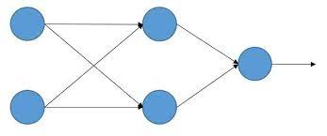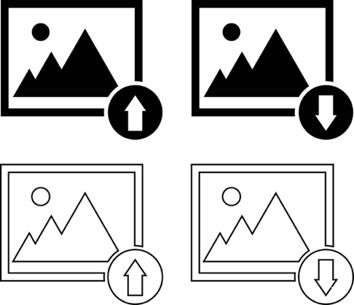

Etiquetado de imagen

Extracción de imágenes

Clasificación de imágenes y etiquetas

Se cargan a la red neuronal para su entrenamiento

Se entrega una serie de resultados con diferentes parámetros

**3.2 Diseño conceptual**

**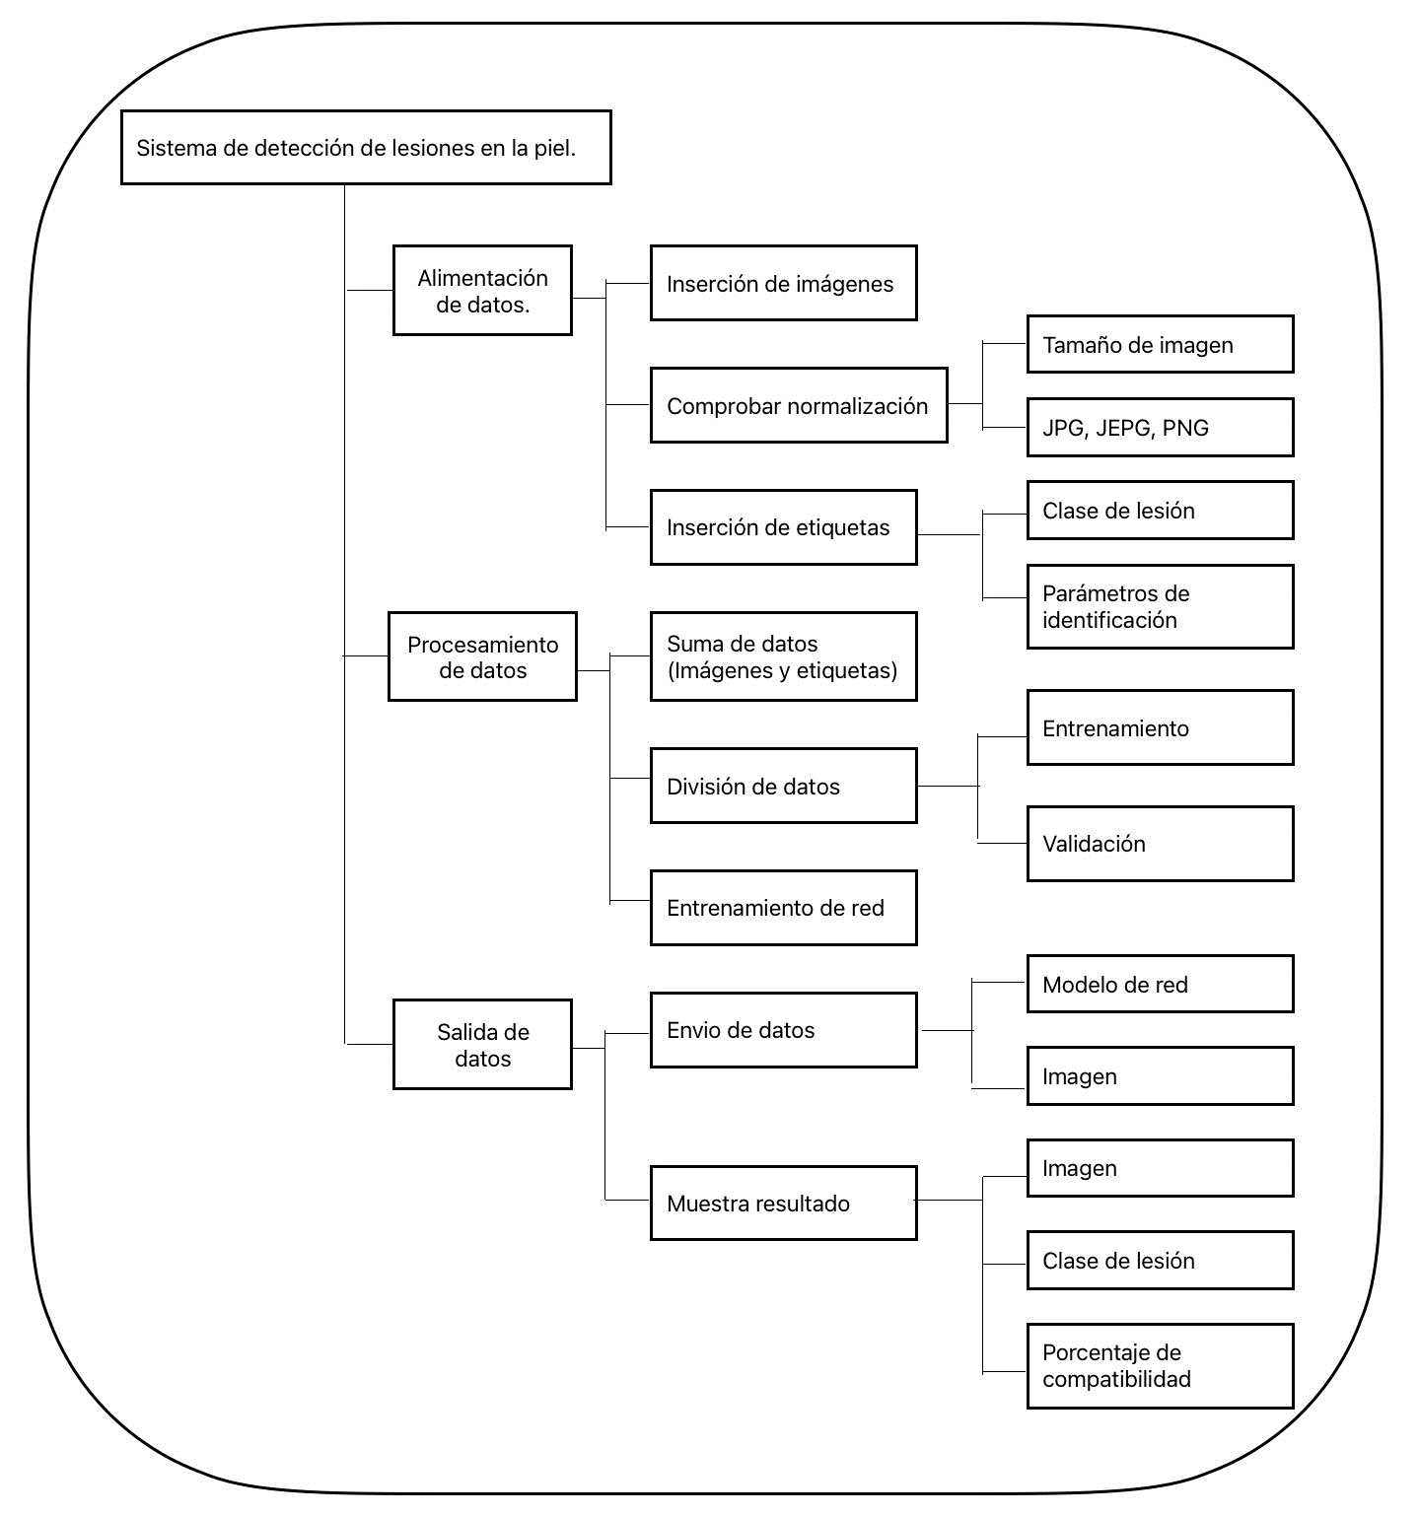**

**3.3 Recopilación de imágenes**

La primera parte para poder implementar el sistema correctamente es obtener imágenes ya clasificadas por hospitales y profesinales de la salud. Este conjunto de imágenes se extraen de la plataforma Kaggle donde existe un repositorio amplio de estas, las cuales ya están validadas así solamente seleccionamos los archivos necesarios donde contegan imágenes de lesiones en la piel.

Una vez extraidos los repositorios correctos, se alamacenan para poder pasar a la segunda parte del desarrollo que es el etiquetado.

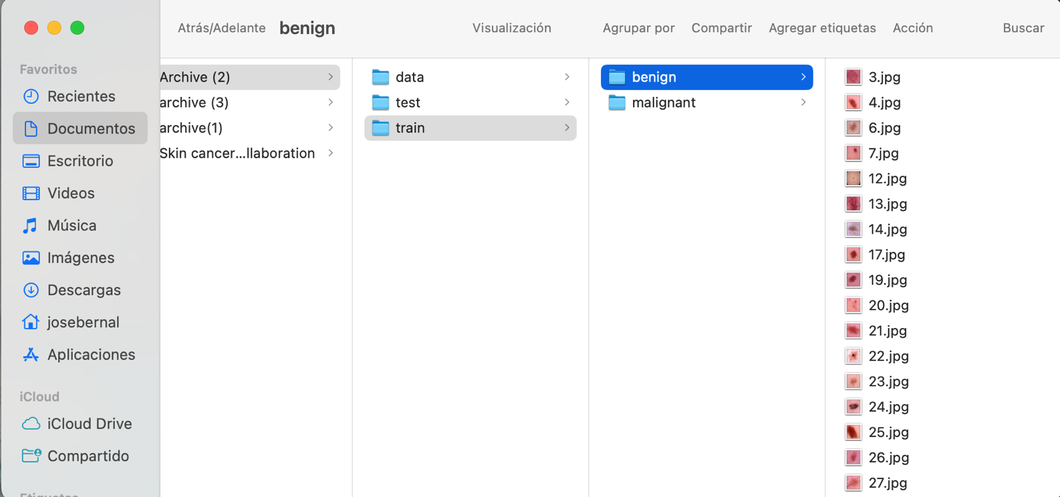

Imagen 1. Muestra la selección de la carpeta contenedora de imágenes.

* 1. **Etiquetado**

En esta parte con la herramienta Labelimg se procede a etiquetar las imágenes para generar los archivos necesarios con los que la red neuronal puede trabajar.

* La herramienta abre las imágenes que contiene la carpeta y se selecciónan los parámetros necesarios.
* **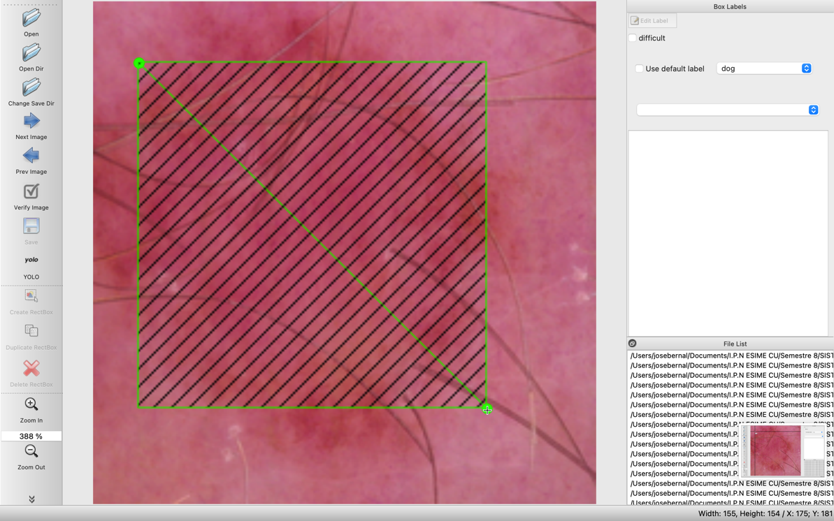**Se selecciona el área de interés

Imagen 2. Se muestra la región seleccionada.

* Se le asigna un nombre, está sera una etiqueta:

**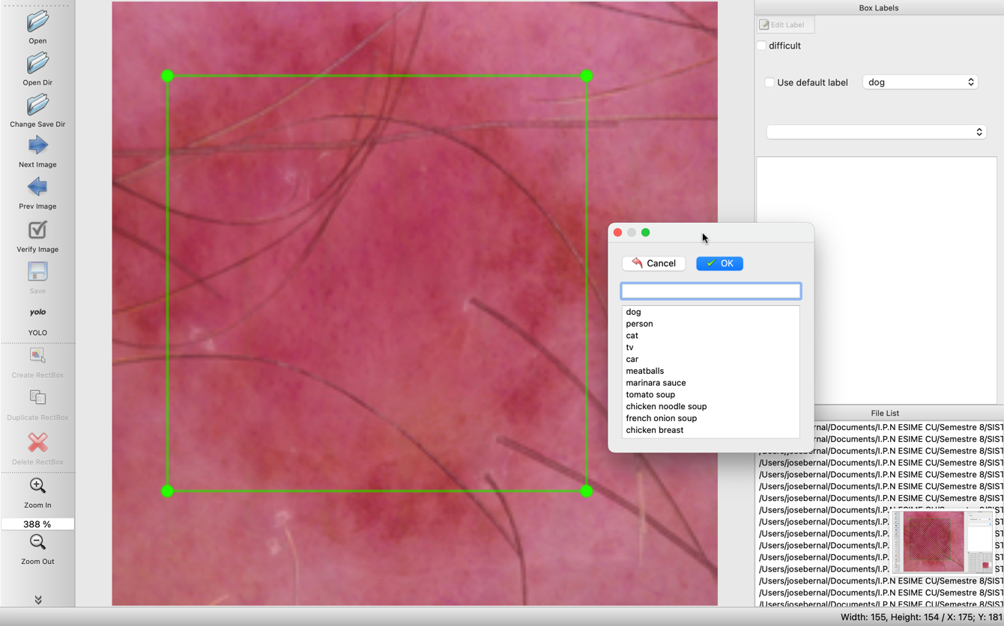**

Imagen 3. Muestra el cuadro de diálogo donde se nombra la clase.

* Queda registrado el nombre y se procede a guardar:

**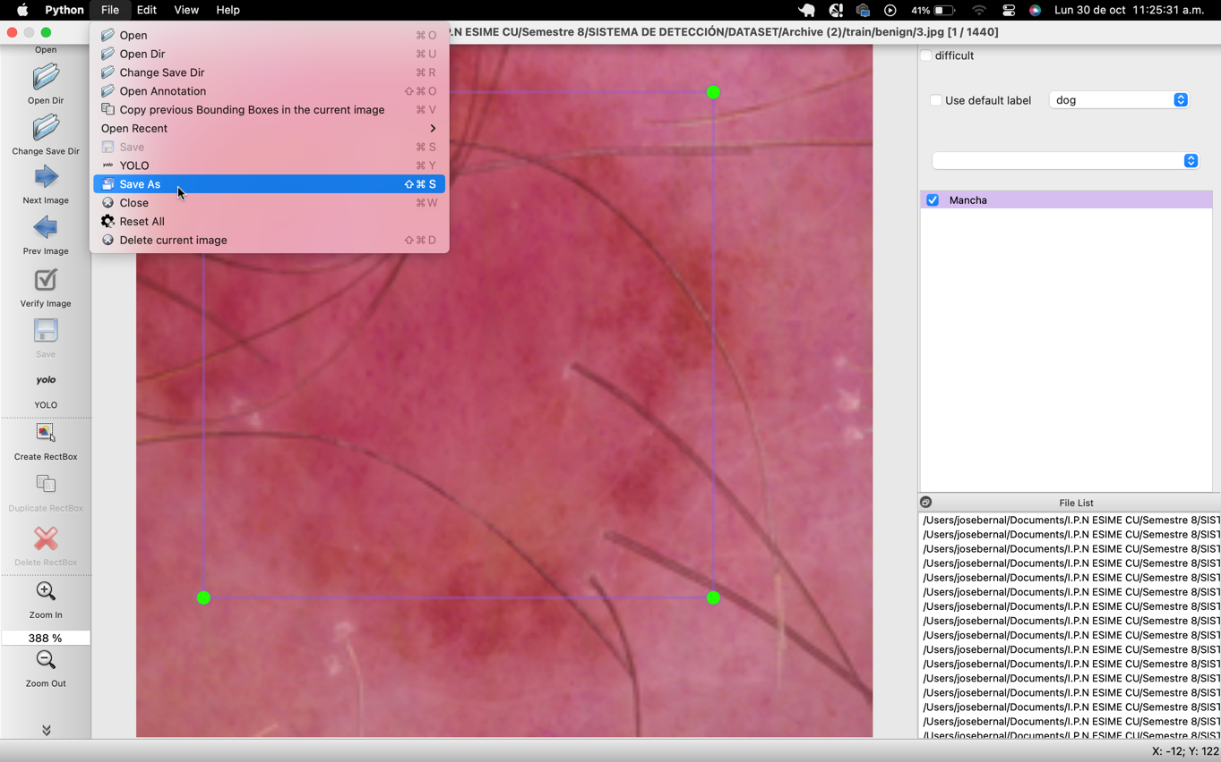**

Imagen 4. Se muestra el proceso de guardado

* Al guardar se generan los archivos con la extiensión”.txt”:

**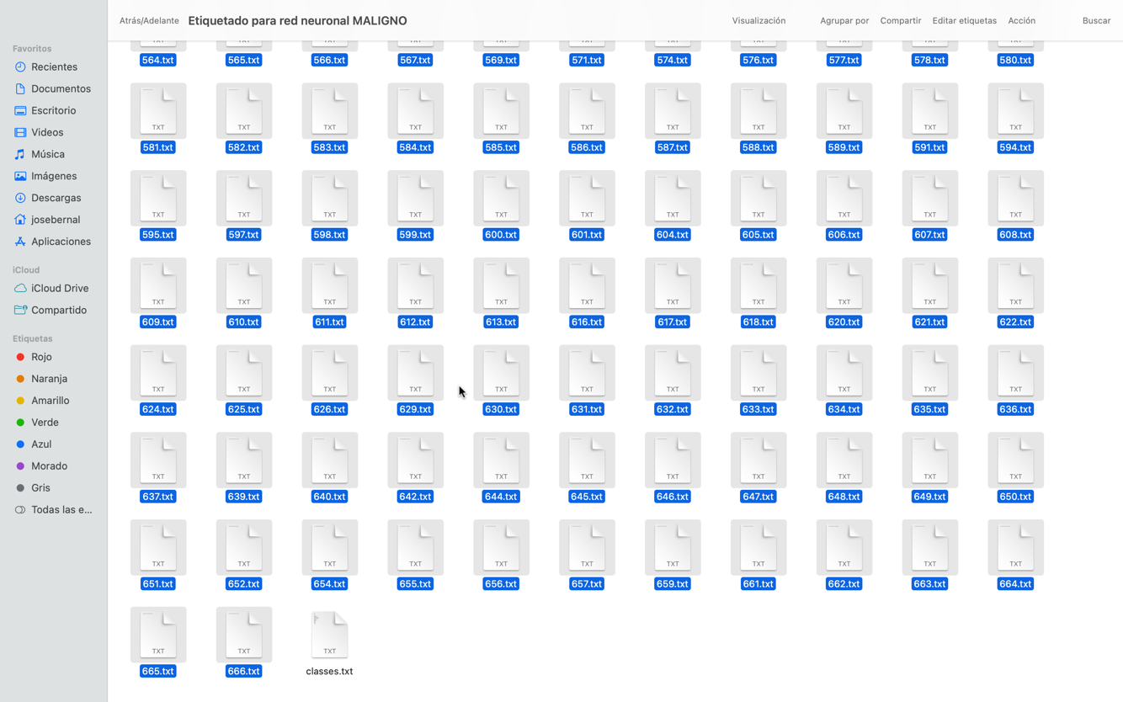**

Imagen 6. Contenido de todas las etiquetas

* **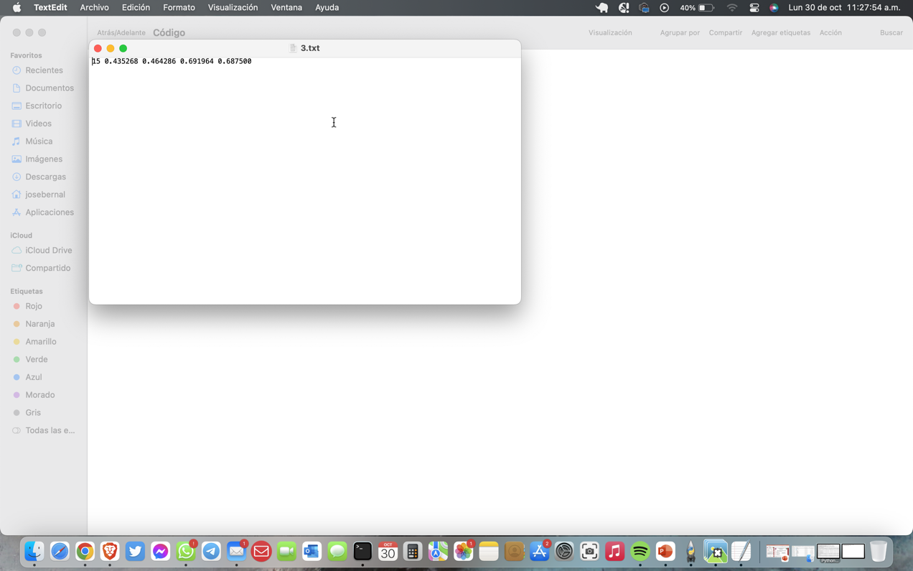**Los archivos enumerados son parámetros de las imágenes y el archivo llamado “classes” son los nombres de las etiquetas:

**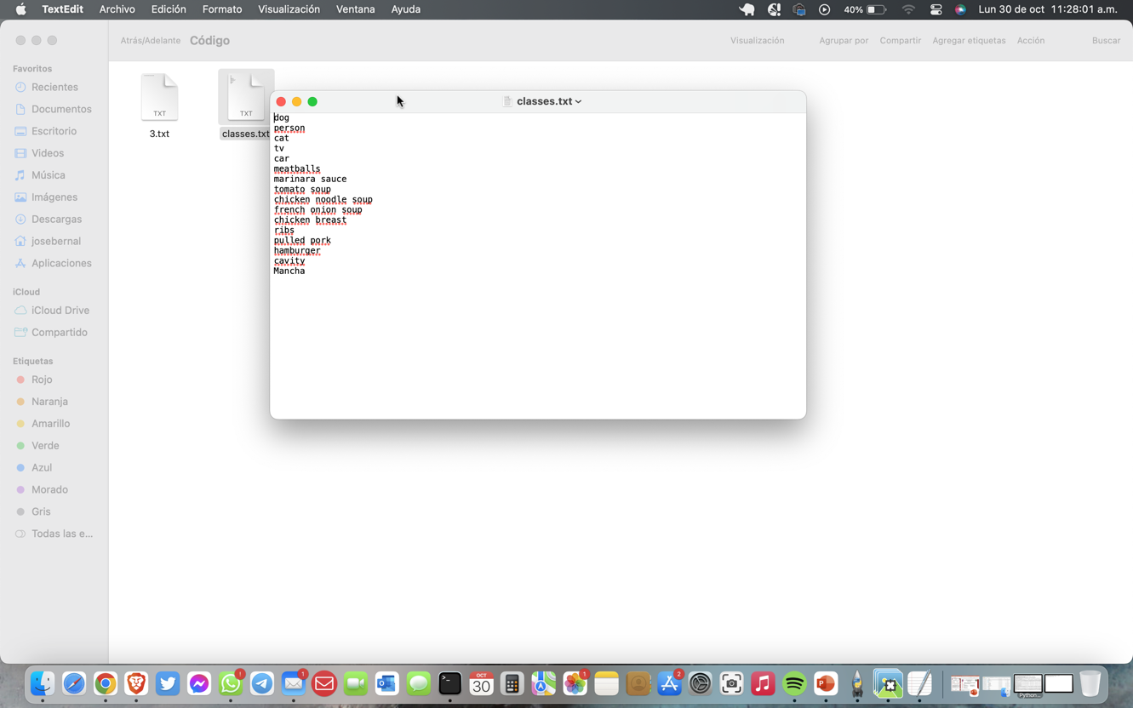**

Imagen 7. Muestra el contenido de los parámetros de una imagén para entrenamiento

Imagen 8. Es el archivo desplegado con el contenido de los nombres de las clases.

**3.5 Entrenamiento**

Para el entenamiento de las pruebas realizadas, se tomaron y etiquetaron 520 imágenes, donde el 80% será para el entrenamiento de las red y el 20% para la validación.

**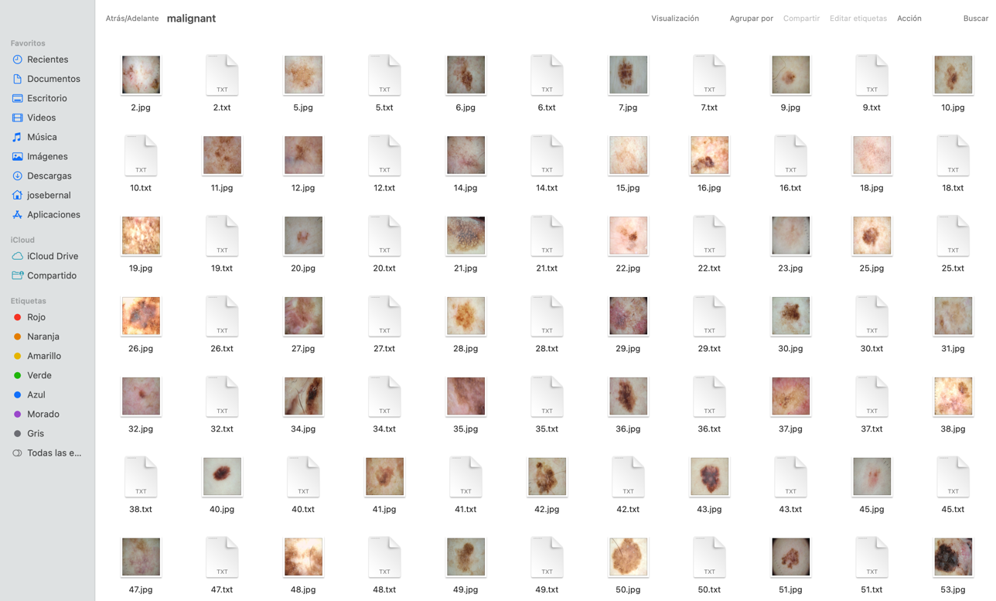**

Imagen 9. Archivo donde se lamacenan las imágenes y las etiquetas

* Después se realiza un script para indicar en cómo separar las imágenes y etiquetas (en que porcentaje)

**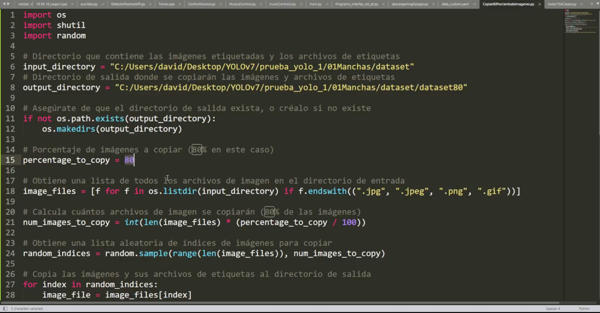**

Imagen 10. Captura de pantalla del procesador de texto para phyton

* Desde la terminal se llama al script:

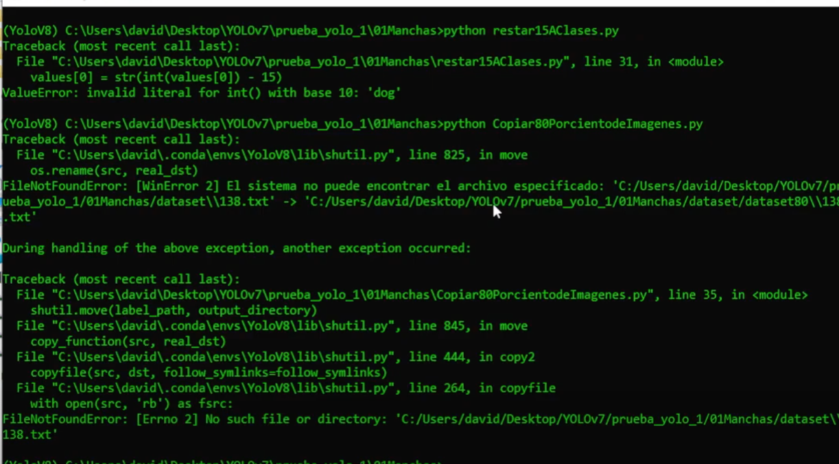

Imagen 10. Captura de pantalla de la terminal del sistema

* Este crea dos carpetas una de validación y una de entrenamiento, cada una contiene las imágenes con sus respectivas etiquetas:

**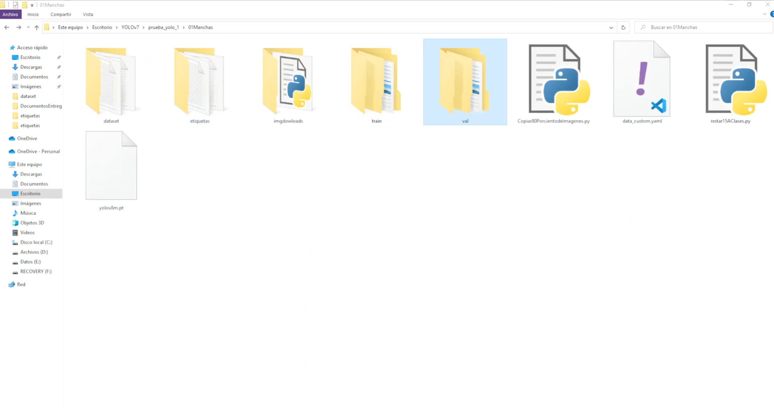**

Imagen 11. Captura de pantalla de los archivos generados.

**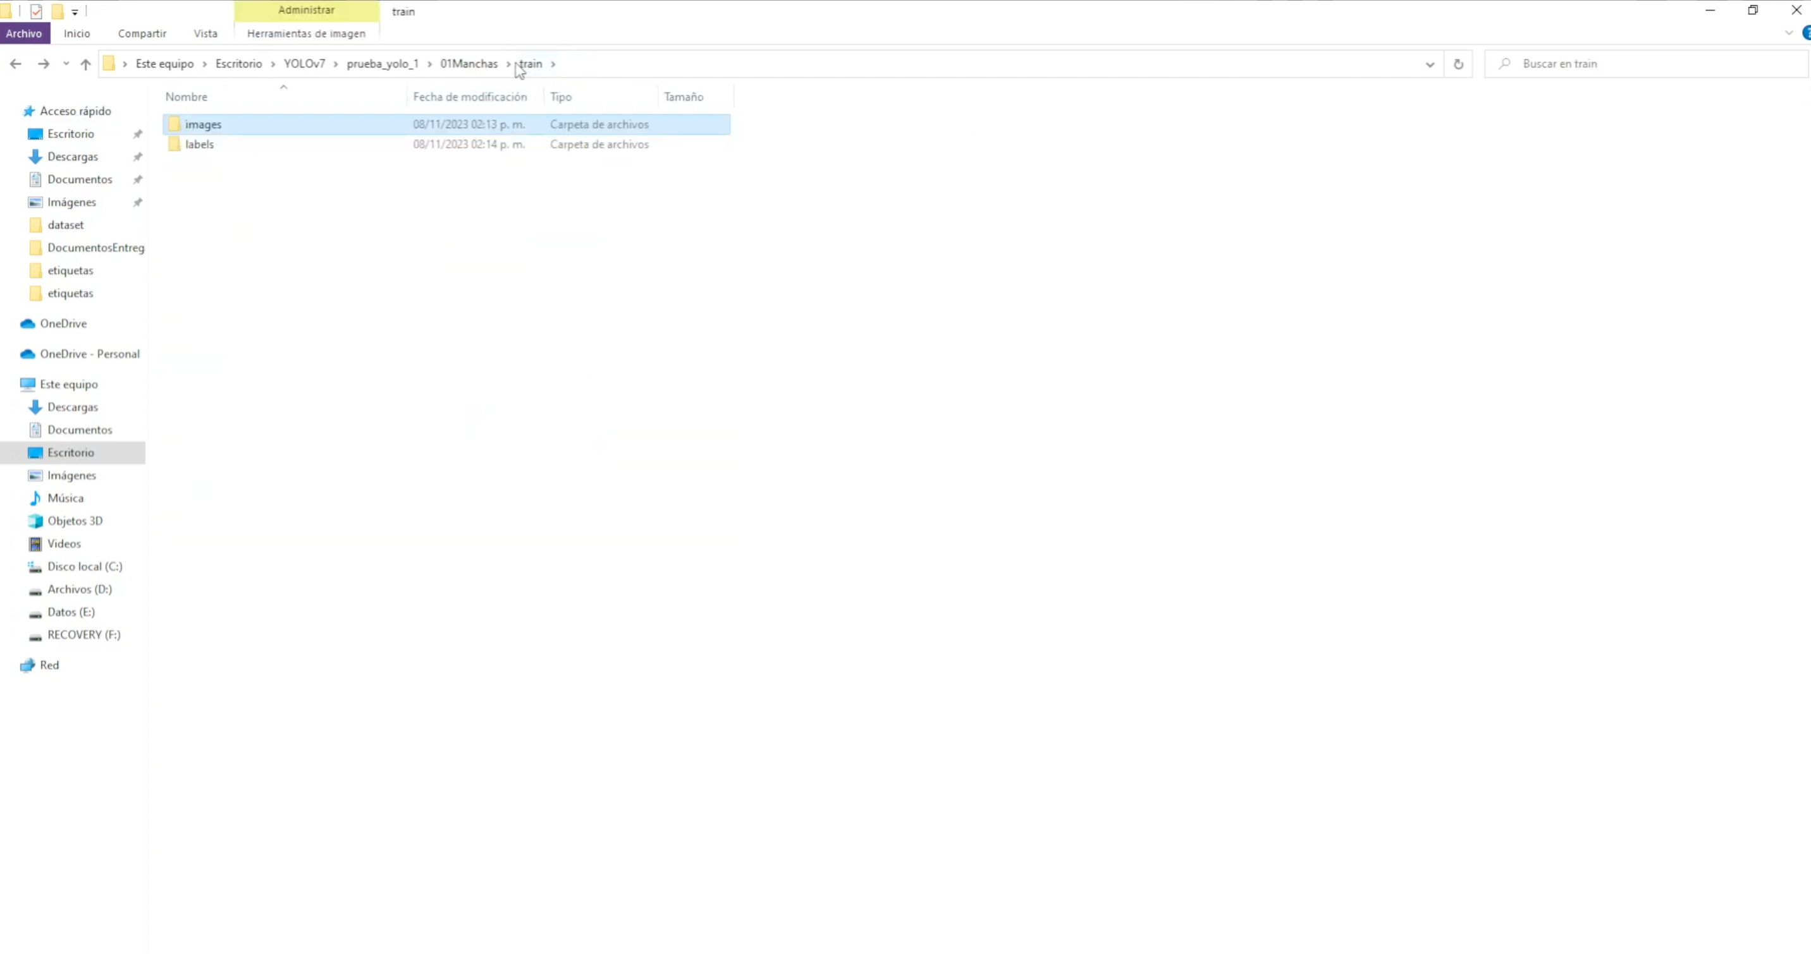**

Imagen 12. Captura de pantalla del contenido de las carpetas mostradas en la imagen anterior.

* Se realiza un script para generar un archivo .yaml que leerá la red neurona, en este caso son 6 clasesl:

**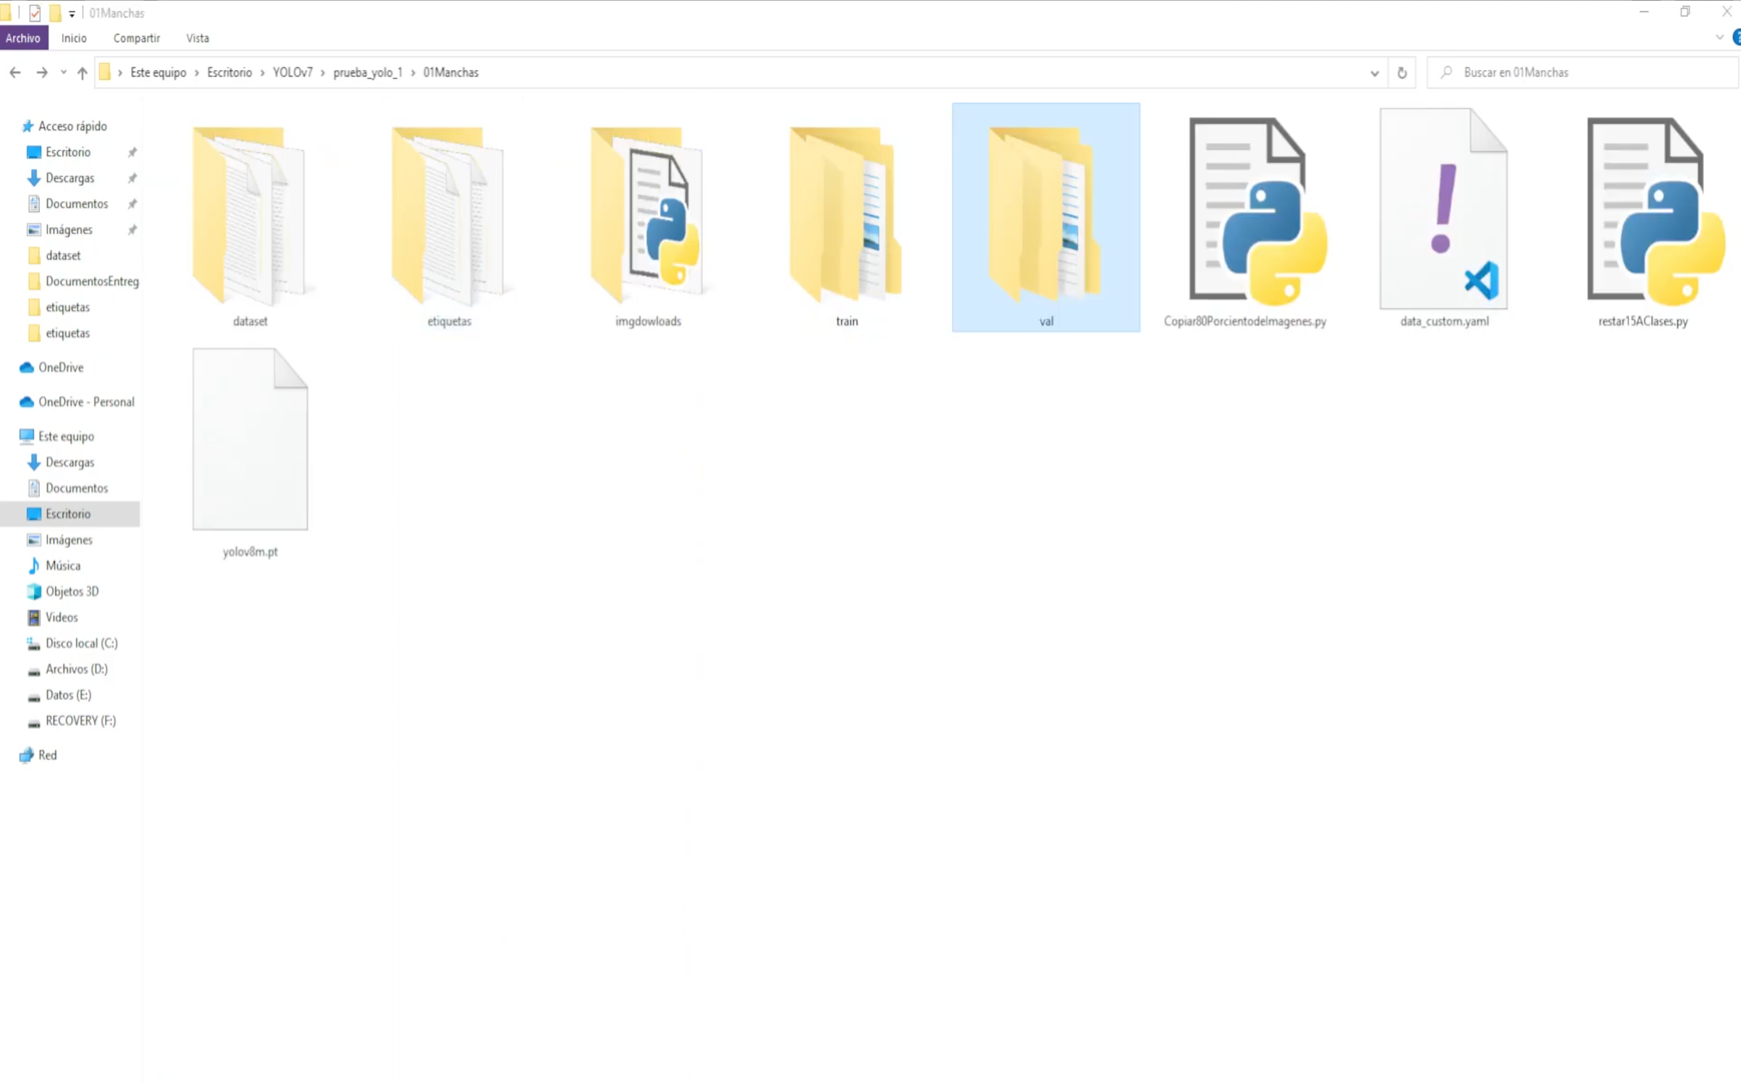**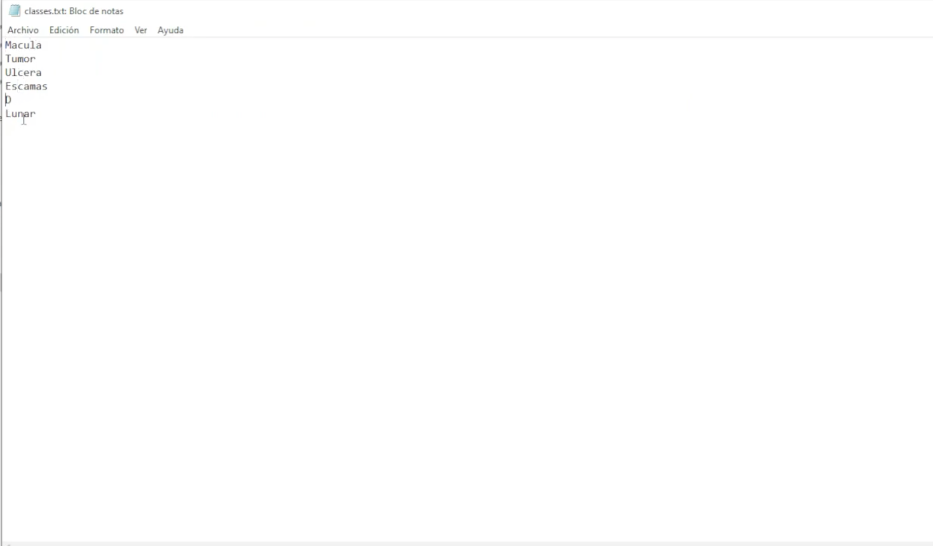

Imagen 13. Captura de pantalla del contenido del archivo *classes.*

Imagen 14. Captura de pantalla del archivo con la extensión .yaml

**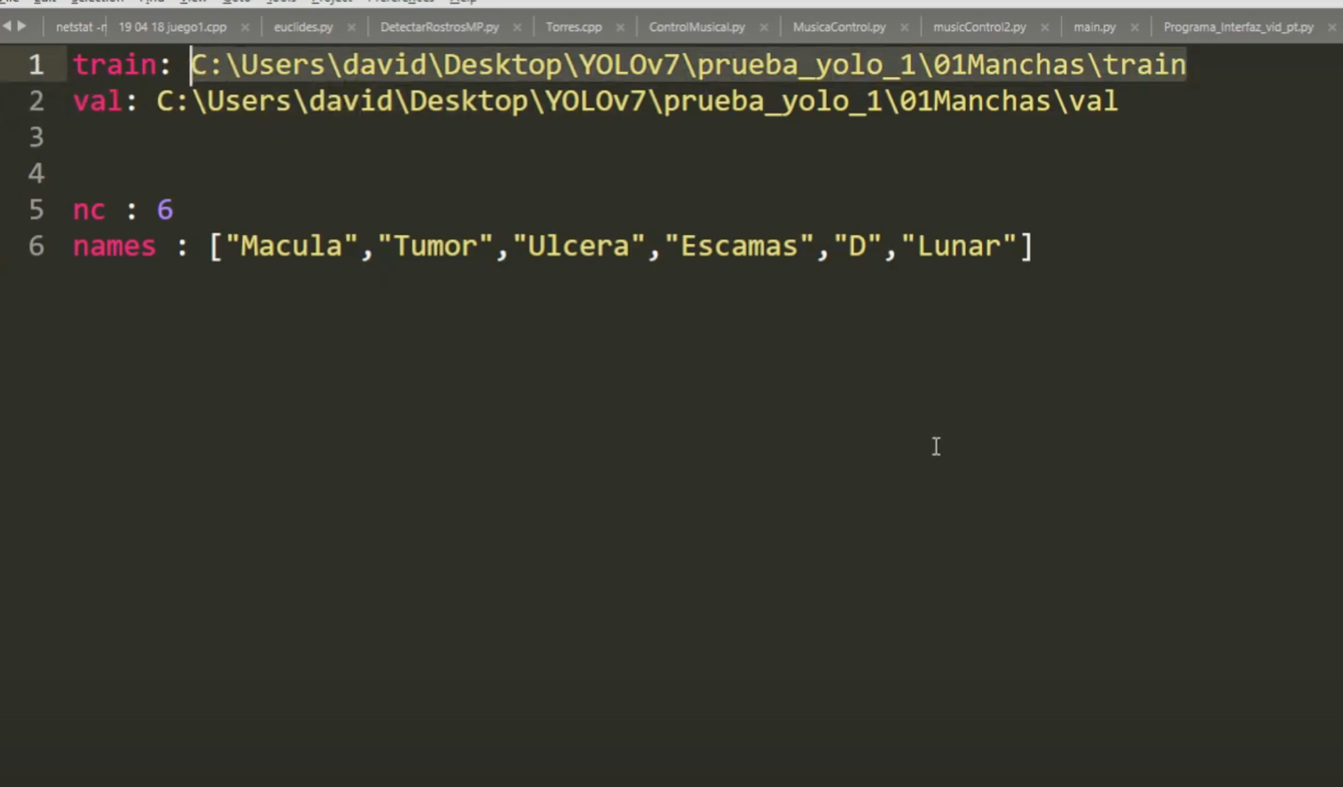**

Imagen 15. Captura de pantalla del procesador de texto para phyton.

* **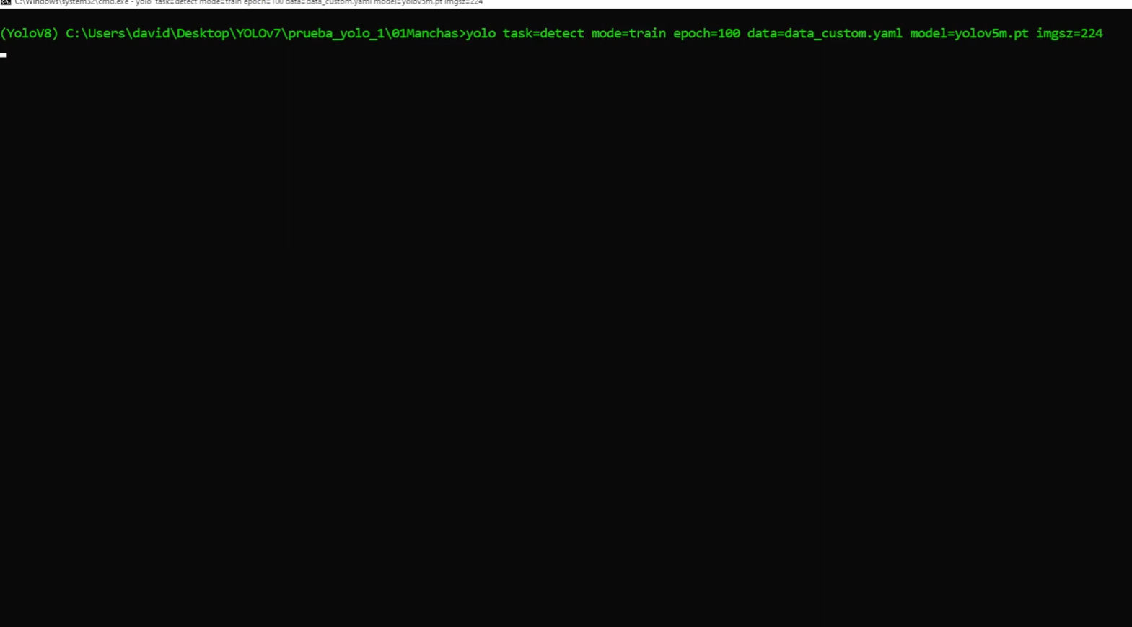**Se llama a la red neuronal desde la terminal y se ejecutan los comandos:

Imagen 16. Captura de pantalla de la terminal

* Después de esto la red neuronal comienza a entrenar con la información correspondiente, en este caso fueron 100 épocas:

**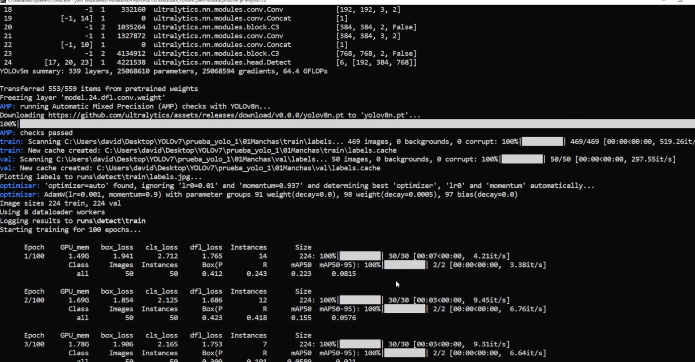**

Imagen 17. Captura de pantalla del entrenamiento de la red nerunal.

**Capítulo 4**

**4.1 Pruebas y resultados**

Se realizaron 5 entrenamientos como prueba con los parámetros mencionados, para analizar la menra en que la red neuronal se comportó.

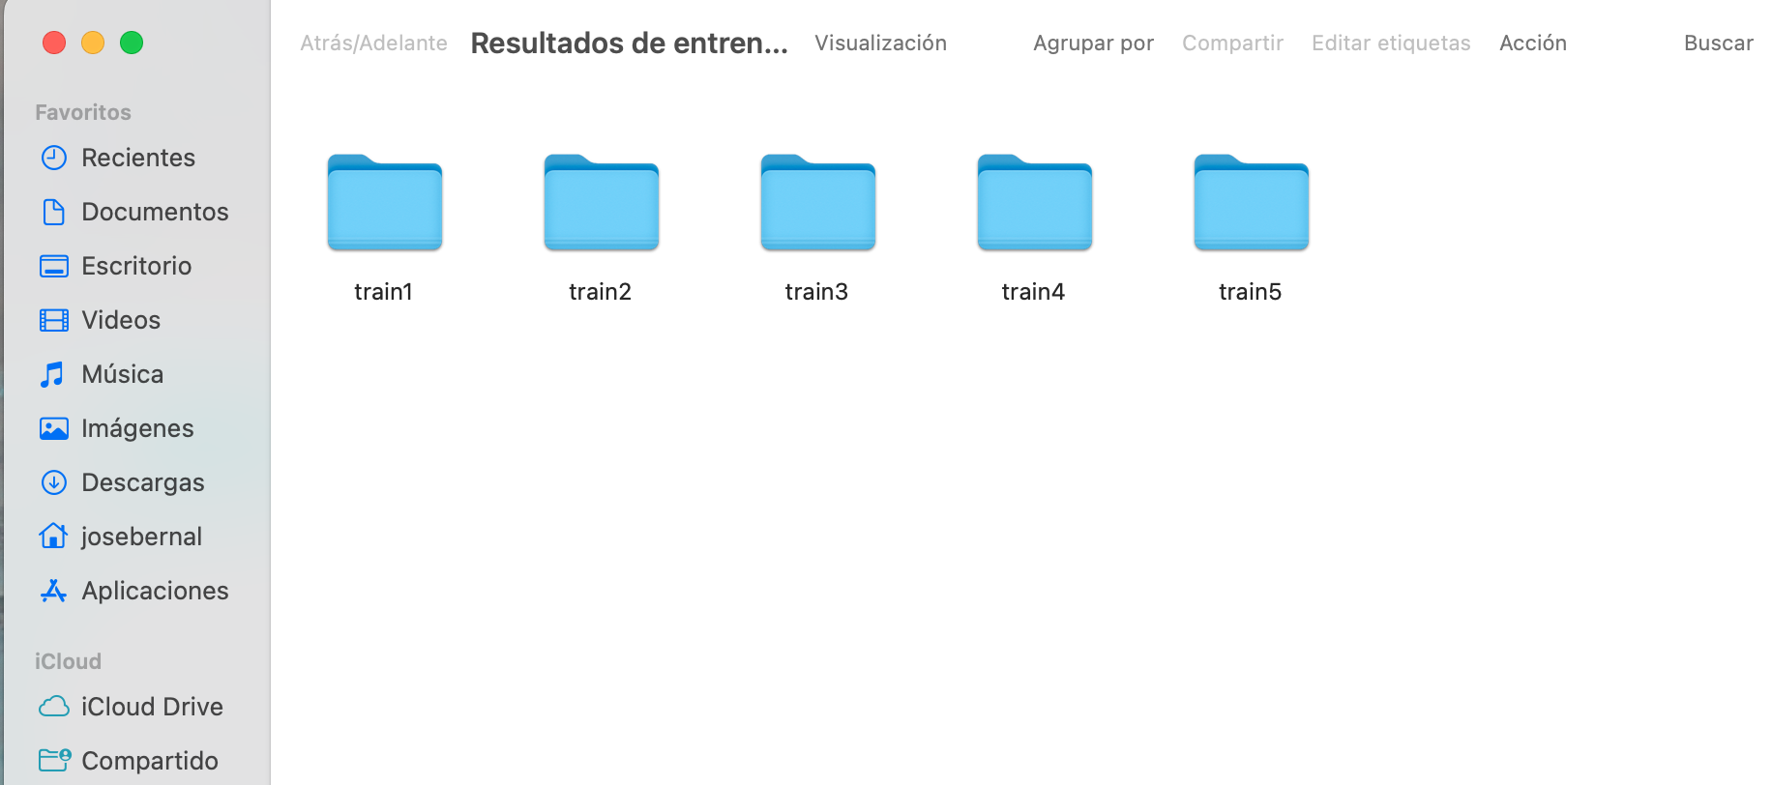

Imagen 18. Captura de las carpetas de resultados.

* 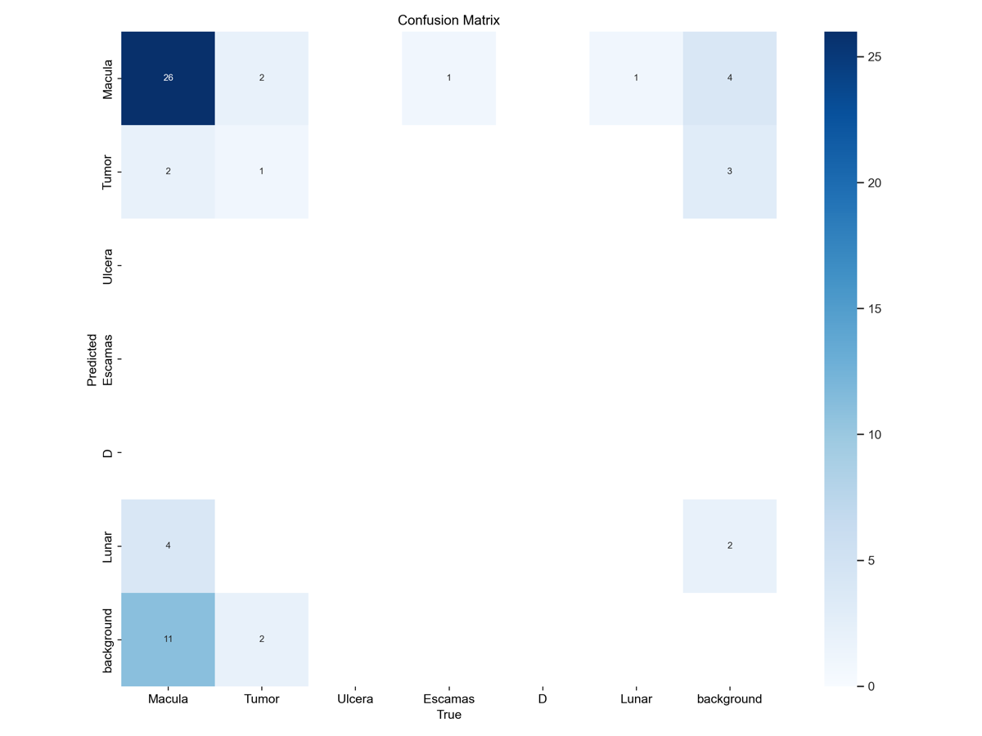Cada entrenamiento nos entrega los resultados en diferentes parámetros para poder analizar de diferentes maneras su comportamiento.

Gráfica 1. Matríz de confusión.

* Aquí podemos observar la cantidad de etiquetas graficamente y cómo es que las identifica:

**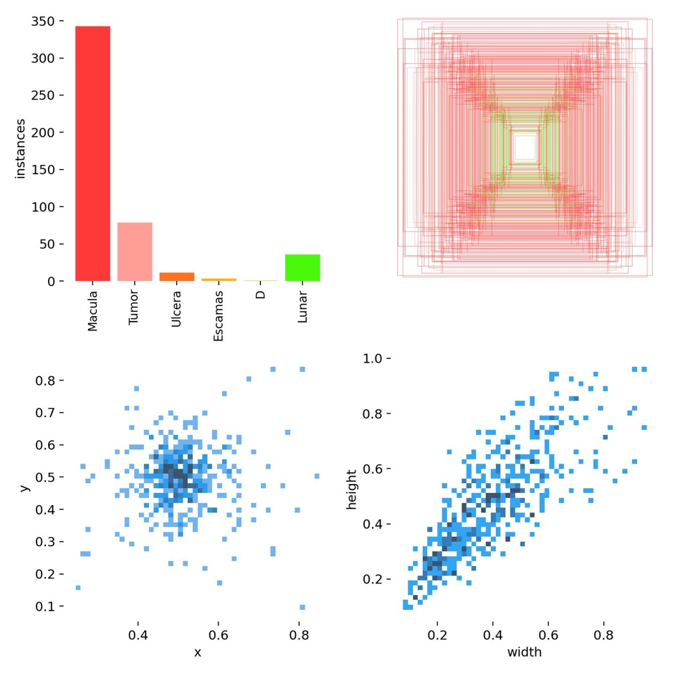**

Gráfica 2. Cantidad de imágenes etiquetadas.

**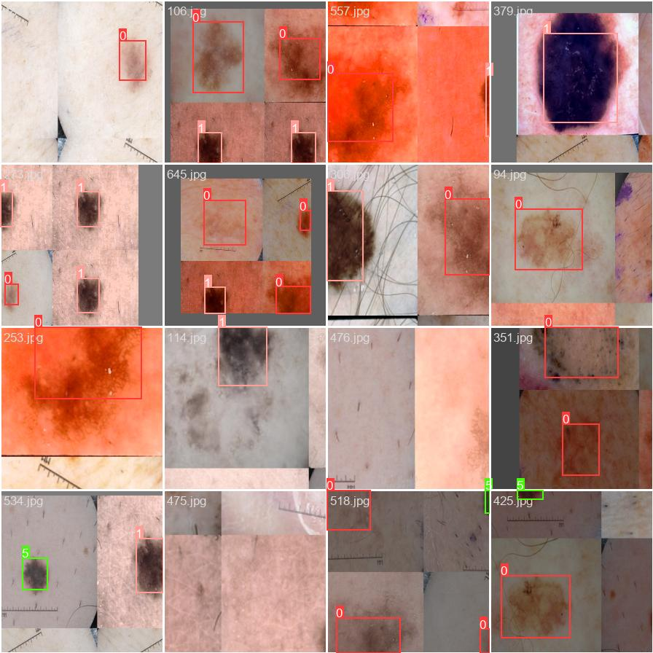**

Imagen 18. Resultado de identificación por tipo de clase.

* Aquí se muestra la probabilidad que tiene la red neuronal de asgurar que la etiqueta está acertada y como es que las nombra:

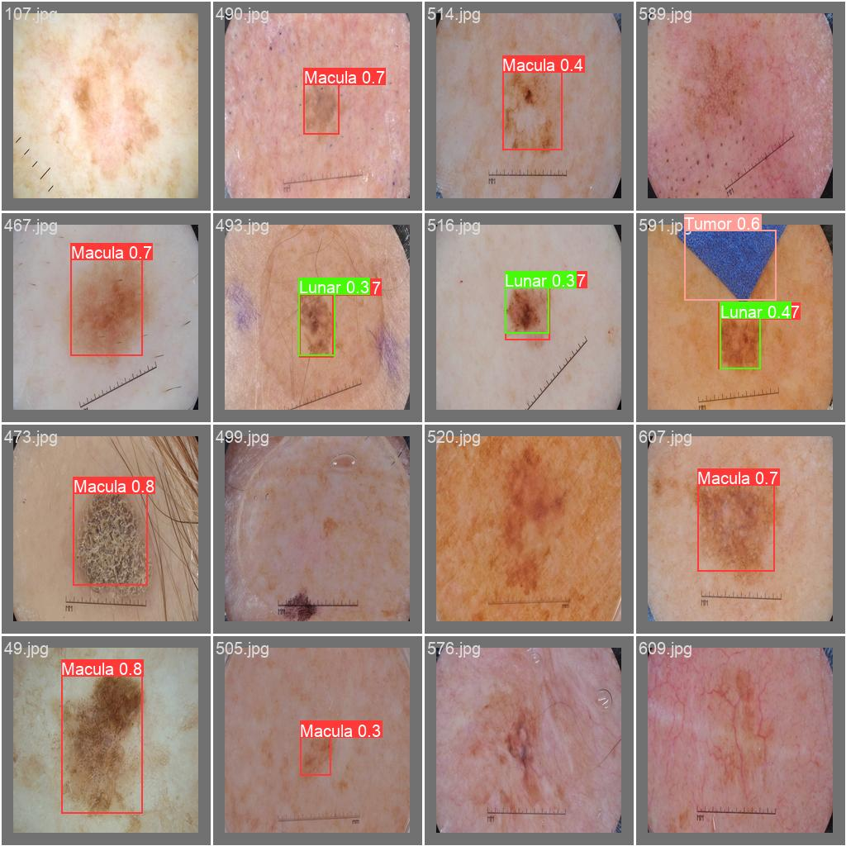

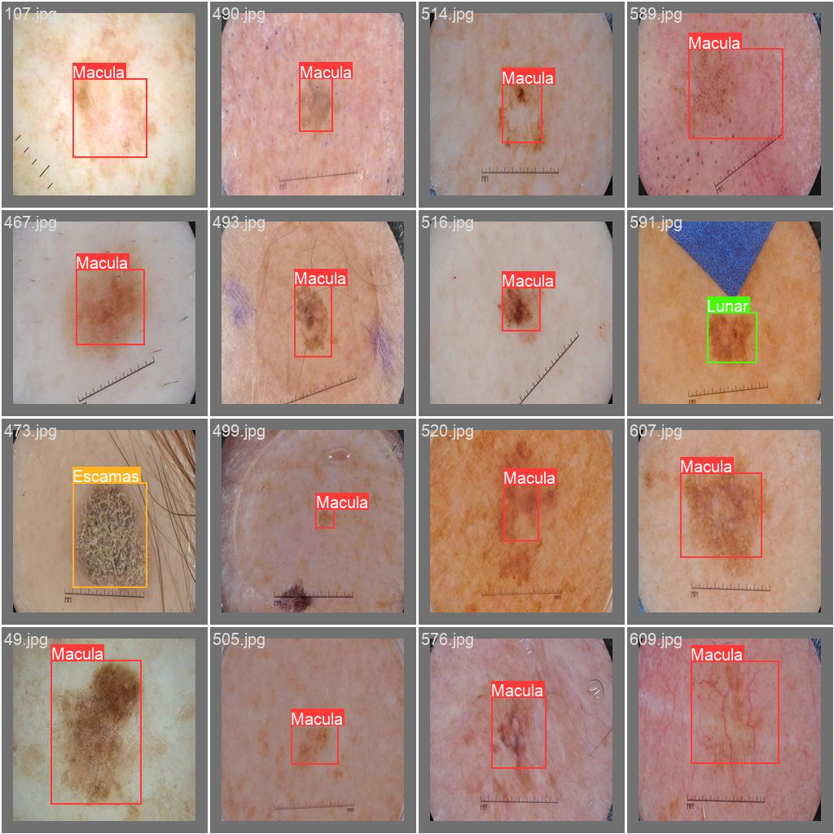

Imagen 19. Resultado de la clasificación con nombres y acertividad.

Imagen 4.1.5 Nombres de las clases

Imagen 20. Resultado de la clasificación con nombres.

**4.2 Conclusión**

Se considera que las pruebas realizadas resultaron de manera favorable, ya que la red neuronal mostró correctamente la clasificación o etiqueta a la que pertenecía la lesión que fue analizada, sino el porcentaje de compatibilidad que tienen con esta, con estos resultados podemos comprobar que los objetivos impuestos en los requerimientos, ya que la mayoría de nuestros análisis cuentan con un 70% de compatibilidad o cercano a este número, se espera que con un incremento de etiquetas y análisis, así como una homogeneidad de estos, esta compatibilidad se estabilice y exista un equilibrio en el entrenamiento.

**4.3 Trabajo a futuro**

Al ser un prototipo diseñado para ver el alcance de la funcionalidad de las detecciones de lesiones a través de las redes neuronales convolucionales, para el posterior uso en todo tipo de usuarios, se tiene que desarrollar o implementar una interfaz que cuenta con un mejor nivel de usabilidad para cualquier usuario y que cuente con una disponibilidad alta para todos ellos, ya sea por el desarrollo de una aplicación web, una aplicación móvil o un sistema de interfaz de usuario, y contar con su posterior implementación a estas.

A su vez, hay que tomar en cuenta que el almacenamiento de las imágenes subidas para el análisis va a generar más contenido al Data Set, y no solo va a ampliarlo sino también hacerlo diverso, ya que entonces no solo habrá imágenes con pieles caucásicas, sino también de color oscuro que nos puedan ayudar a generar un Data Set que esté enfocado a la población de y entonces poder generar o desarrollar un prototipo o aplicación enfocada a la población nacional.

## Glosario de términos asociados al proyecto.

* Aprendizaje Automático (Machine Learning)

Subcampo de la inteligencia artificial que se centra en la construcción de sistemas que pueden aprender de datos, en lugar de ser programados explícitamente.

* Deep Learning

Rama del aprendizaje automático que utiliza redes neuronales con múltiples capas (conocidas como redes neuronales profundas) para analizar diversos tipos de datos. Es especialmente útil para tareas como el reconocimiento de imágenes y patrones.

* Visión Artificial

Campo tecnológico y científico que se enfoca en dar a las máquinas la capacidad de interpretar y tomar decisiones basadas en información visual (imágenes y video).

* Clasificador:

En aprendizaje automático, es un algoritmo que determina a qué conjunto o categoría pertenece un dato o conjunto de datos, en este caso, para determinar si una mancha en la piel es potencialmente cancerígena.

* Melanoma

Tipo de cáncer de piel que surge de los melanocitos (células que producen pigmento). Es el tipo más grave de cáncer de piel debido a su capacidad de diseminarse a otros órganos rápidamente.

* Lesión

Cambio patológico en un tejido causado por una enfermedad o trauma.

* Red Neuronal

Modelo computacional diseñado para simular el comportamiento de conexiones neuronales en el cerebro. Estos modelos son fundamentales en técnicas de deep learning.

* Precisión

En términos de clasificación, se refiere a la cantidad de identificaciones correctas del modelo dividido entre todas las identificaciones del modelo para una categoría específica.

* Reconocimiento de Patrones

Estudio de cómo las máquinas pueden observar el entorno y aprender a distinguir patrones o regularidades en los datos.

* Dataset

Conjunto de datos recopilados para entrenar o evaluar un modelo de aprendizaje automático. En el contexto de este proyecto, se referiría a un conjunto de imágenes de la piel con y sin melanomas.

* Validación Cruzada

Técnica en aprendizaje automático que implica dividir un dataset en dos segmentos: uno para entrenar el modelo y otro para probarlo, con el fin de evitar el sobreajuste.

* Sobreajuste (Overfitting)

Situación que ocurre cuando un modelo de aprendizaje automático es tan específico a los datos de entrenamiento que tiene un rendimiento pobre en datos no vistos.

* Etiquetado

Proceso de asignar categorías o etiquetas a datos, como imágenes, para entrenar modelos de clasificación. Por ejemplo, etiquetar imágenes de piel como "melanoma" o "no melanoma".

**Referencias**

1. Skin Cancer (2023) Cáncer de piel en personas de piel oscura [online]. Available. <https://cancerdepiel.org/prevencion/cancer-de-piel-en-personas-de-piel-oscura>
2. M. del Carmen Hernández (2023, Jul 9) Lesiones en la piel por exposición solar [online]. Available. <https://mejorconsalud.as.com/lesiones-piel-exposicion-solar/>
3. A. Padilla (2022, Jun 10) “¿Cómo puedo detectar el cancer de piel?” [online]. Available: <https://uag.mx/es/mediaHub/como-puedo-%20detectar-el-cancer-depiel/202206#:~:text=El%20c%C3%A1ncer%20de%20piel%20es,presenta%20en%20orejas%20y%20p%C3%A1rpados>.
4. A. B. Zánchez Lidón “Aplicación para la detección temprana de lesiones en la piel mediante inteligencia artificial”. Tesis, Escuela Universitaria Politecina de Madrid, España, 2021.
5. S. Riaño Borda, “Detección de melanomas de piel malignos mediante procesamiento digital de imágenes usando redes neuronales convulcionales”. Tesis, Universidad Santo Tomás, Bogotá Colombia 2022 .
6. Amazon Web Services, Inc. (2023). ¿Qué es una red neuronal?. [Onilne]. Aviable: <https://aws.amazon.com/es/what-is/neural-network/>
7. IBM (2020, Nov 20) ¿Qué son las redes neuronales convolucionales? [online]. Available. <https://www.ibm.com/mx-es/topics/convolutional-neural-networks>
8. L. Padilla (2020, Dic, 20) Yolo (You look once): Detección de objetos en tiempo real [online]. Available. <https://pythondiario.com/2018/09/yolo-you-only-look-once-deteccion-de.html>
9. Amazon Web Services, Inc. (2023) ¿Qué es phyton? [online]. Available. <https://aws.amazon.com/es/what-is/python/>
10. GuitHub (2022, Sep 22) HumanSignal/Labelimg [online]. Available. <https://github.com/HumanSignal/labelImg>

R. C. Gonzalez, Digital image processing, 3a ed. Upper Saddle River, N.J: Prentice Hall, 2008.

A. Burkov, The Hundred-Page Machine Learning Book. Andriy Burkov, 2019.